汉语母语者对日语不送气清塞音「と」和浊塞音「ど」的区分的实验语音学研究

12011327刘乐奇

（计算机科学与工程系，南方科技大学，广东深圳，518000）

[摘要] 本次实验先选定未曾习得日语的汉语母语者为实验对象，以日语语句源音频以及汉语母语者在听完该音频后复述的录音为语音资料，通过praat软件对录音进行处理和分析，并与源音频对比，从而研究汉语母语者能否区分日语中不送气清塞音「と」和浊塞音「ど」。

[关键词] 汉语母语者；不送气清塞音；浊塞音

**一、研究背景及目的**

笔者在2022年春季学期的《实验语音学》这门课中学习了一些语音学的知识，初步了解了语音学研究的实验方法。在迄今为止的研究中，有许多人已经对汉语母语者学习日语时语音的各种问题做了许多研究，但是笔者在回想起曾经学习日语时难以区分句中不送气清塞音「と」和浊塞音「ど」，好奇如果运用实验语音学的研究方法能否解释这一现象。因为在二语习得过程中母语的语言迁移影响是很重要的，所以也想探究这种困难是笔者特有的，还是汉语母语者的一个普遍现象。

**二、研究过程**

本次整个研究主要分为两个过程：第一，设计录音语句，在网络上找相应的日语音频，并对未曾习得日语的汉语母语者的日语发音进行录音；第二，利用praat软件，对录音和原音频进行比较分析，得出结论。

**（一）实验框架**

1．受试者的选定

本次实验的受试者一共有三名。此前从未学习过日语相关的知识，对日语的认识仅限于动漫和部分网络视频中的台词。为排除方言对实验的干扰，这三人分别来自贵州毕节、广东广州、陕西宝鸡，使用不同的方言，但是日常用语都基本上是汉语普通话。将这三名受试者分别编号为受试者1、受试者2和受试者3。

2．录音材料

本次实验一共设计了三条日语语句作为录音材料，日语源音频取自网络翻译器有道词典，格式为mp3。由于日语中清塞音「と」在句中会发音为不送气清塞音，需要仔细设计避免清塞音「と」出现在句首。因为三名受试者都未曾习得日语，在设计日语语句时要尽量选取较短的短语或短句。这三条语句中不送气清塞音「と」和浊塞音「ど」的顺序分别是「と」+「と」，「ど」+「ど」和「ど」+「と」，在录音材料中分别标红了。录音材料如下：

1. 仕事（しごと）を見つけないと。
2. これは自動（じどう）ドアです。
3. 自動（じどう）的な仕事（しごと）。

注意到语句（3）中的两个单词「自動（じどう）」和「仕事（しごと）」分别来自于语句（2）和语句（1），这是为了避免可能因前两句听不清造成的影响。

3．录音

录音使用电脑以及praat软件于宿舍中进行。由于条件限制，只能在深夜（晚上11点半左右至凌晨1点）宿舍较为安静的时刻，使用一般耳机和耳机上的话筒进行录音。为避免环境声的影响，关闭了空调和风扇；录音时电脑也未插充电器以防交流电的影响。

录音时，先让受试者听三条源音频各4次。在每次听完后，再使用praat录下受试者复述所听到的语句，录音前后空出大约2秒以免未能录全语句。将录音以wav格式保存。一共有3×3 = 9条录音材料。

**（二）实验分析**

使用praat软件打开三条日语源音频和九条录音材料，对每条源音频以及其对应的三条录音材料的频谱图进行分析。为观察方便，对每条音频都进行了一定的截取，删去了前后空出的内容。由于环境噪声不可避免，频谱图中空白处仍然会有些小噪音。

**（三）结果和讨论**

1. 第一条：仕事（しごと）を見つけないと。

源音频：

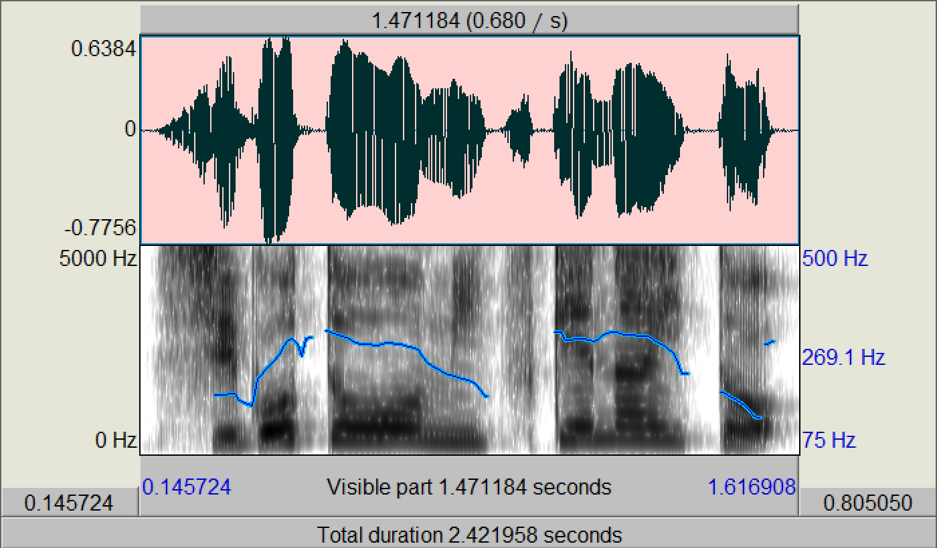

受试者1：

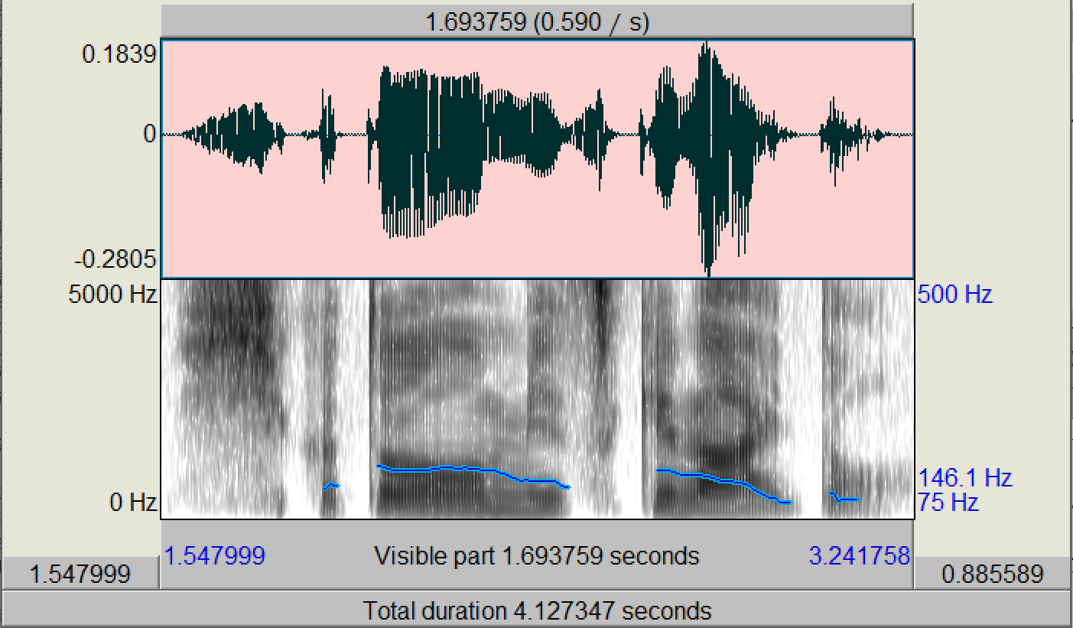

受试者2：

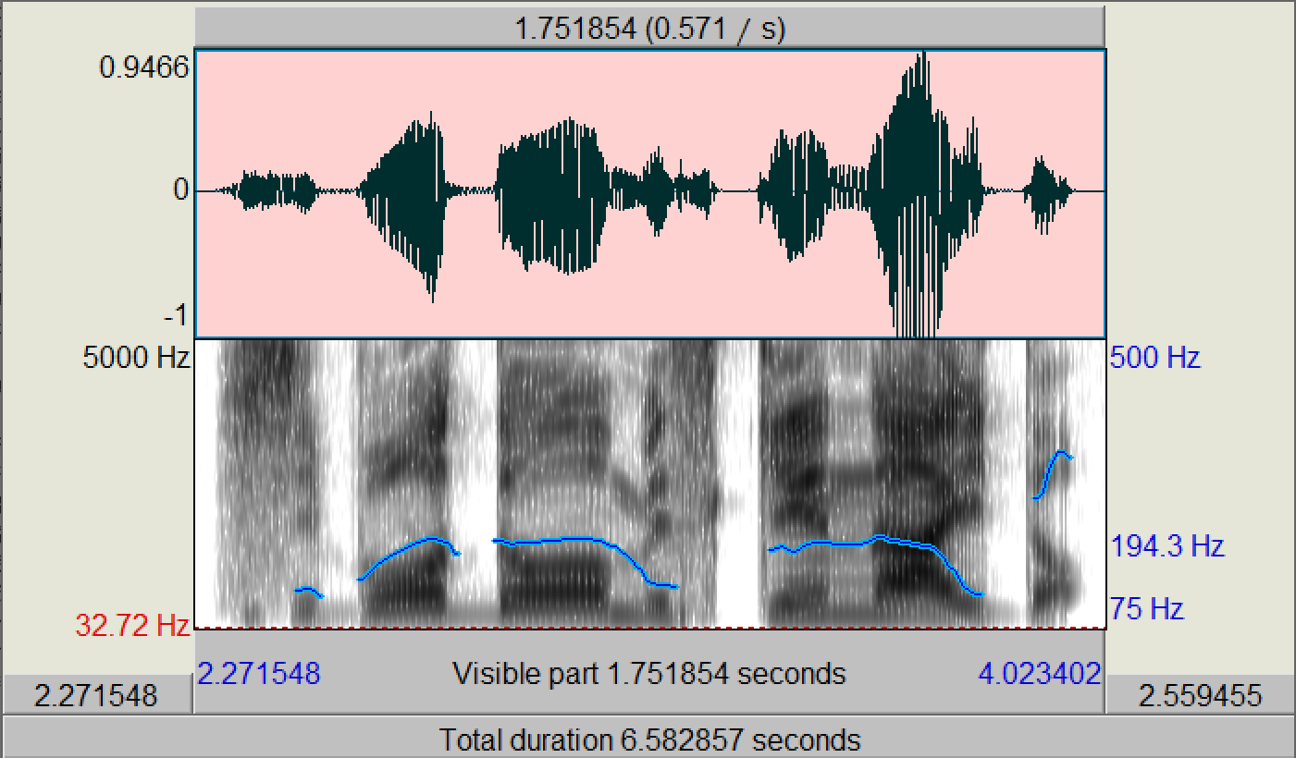

受试者3：

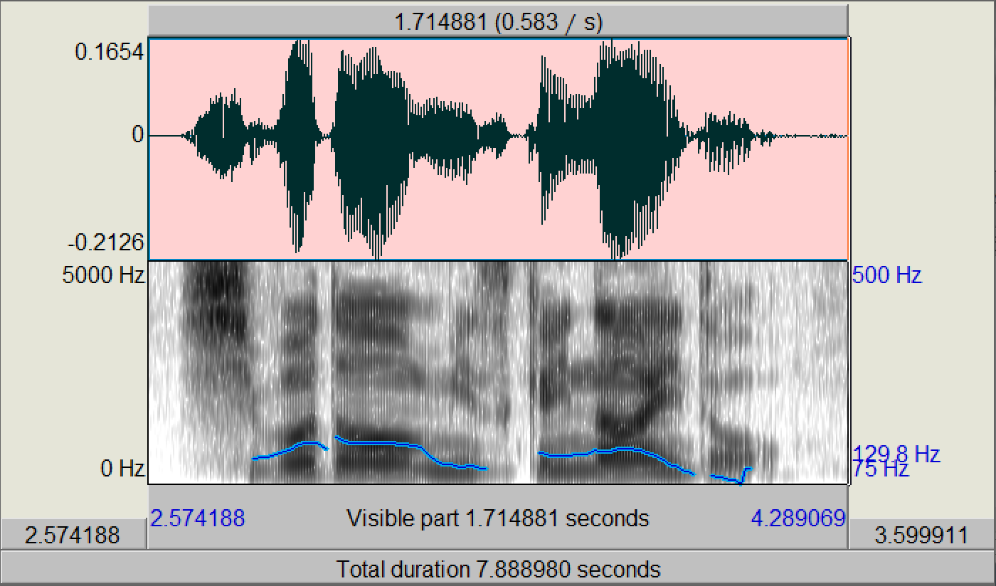

对比图1（第一个「と」）：

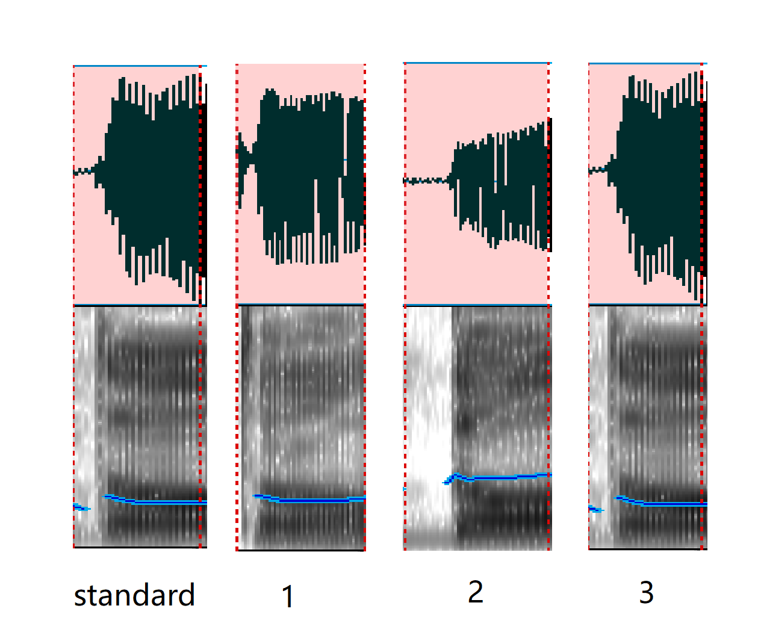

对比图2（第二个「と」）：

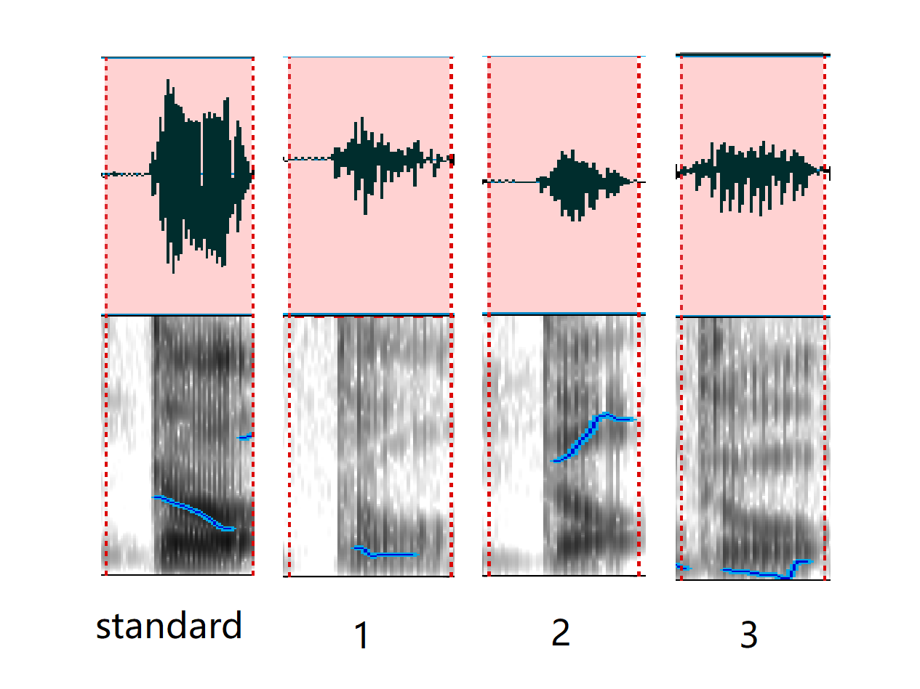

在这条音频中，两个塞音「と」都应该发成清音（不送气）。但是对比图1可以明显看出，受试者1发成了浊音；而对比图2 中虽然不明显，但是受试者3也发成了浊音。

1. 第二条：これは自動（じどう）ドアです。

源音频：

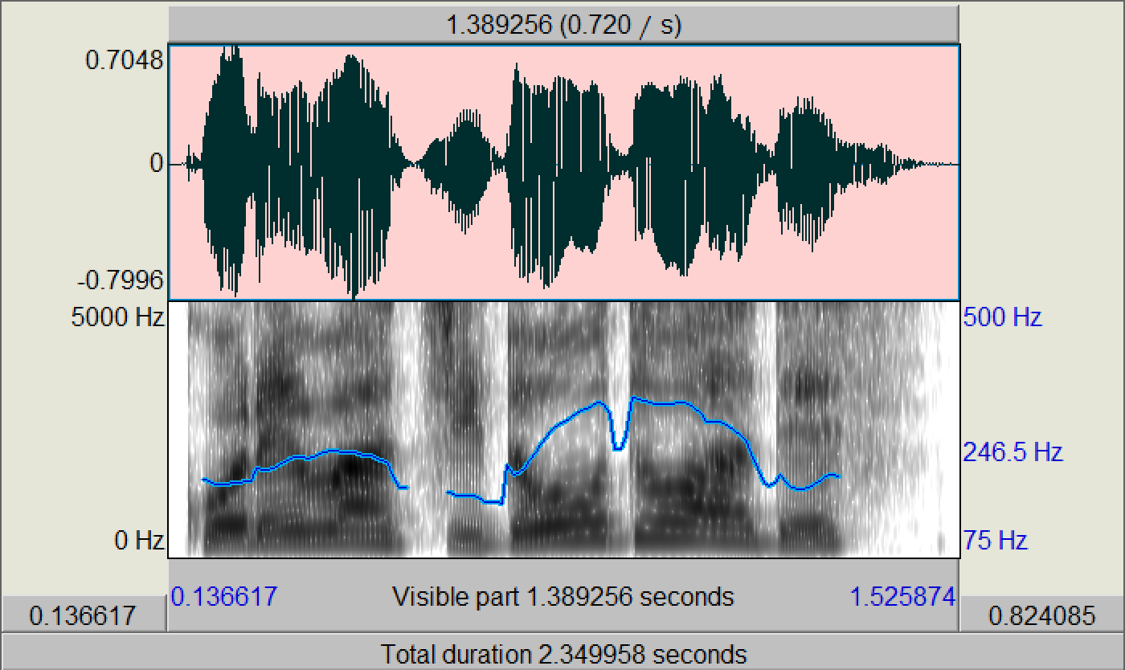

受试者1：

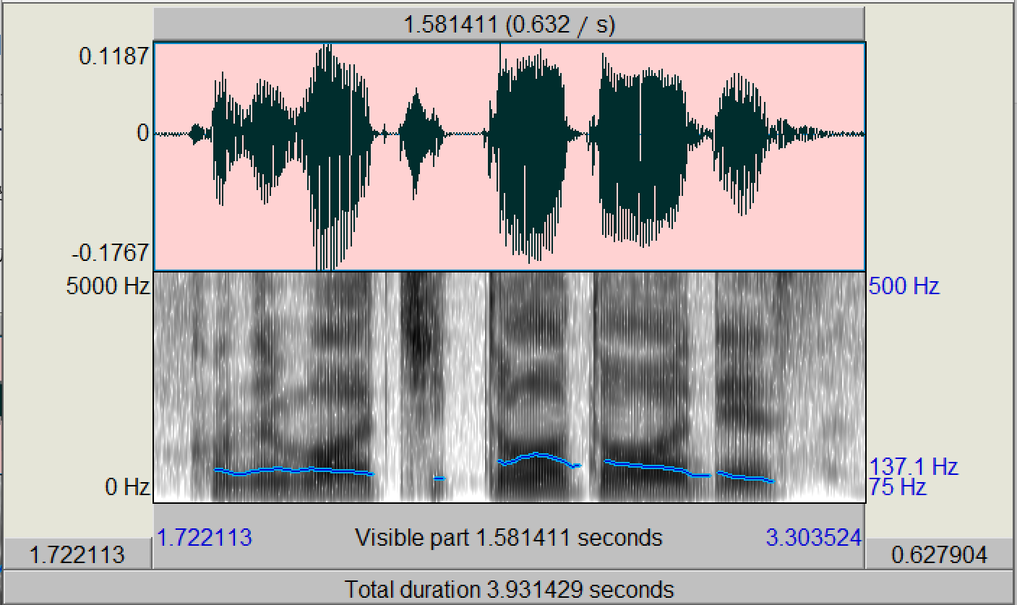

受试者2：

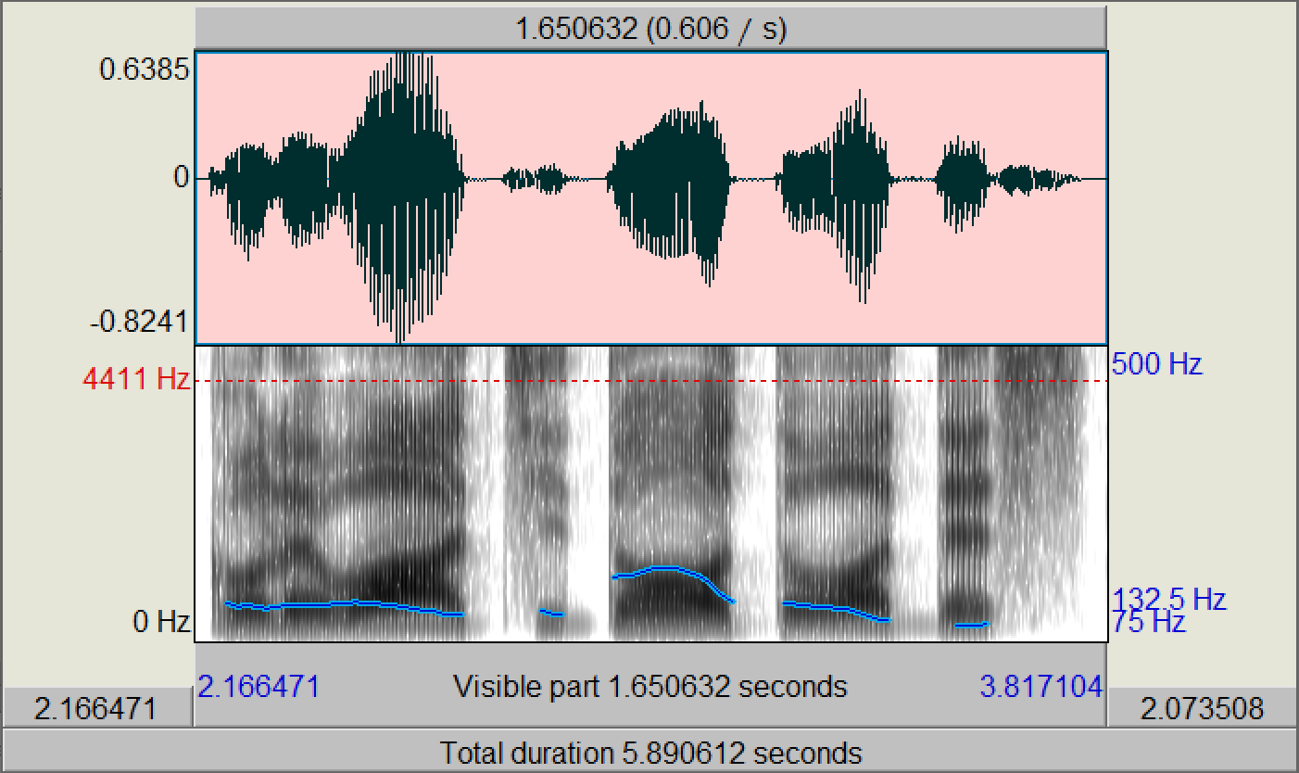

受试者3：

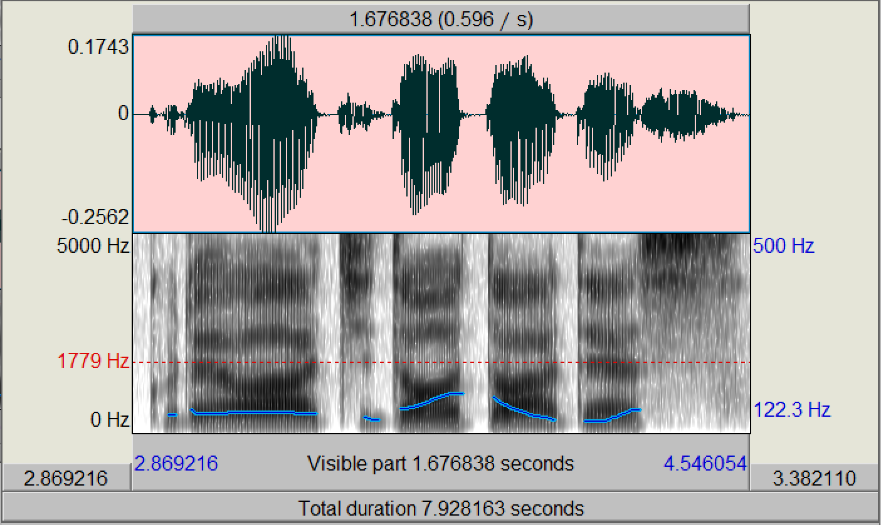

对比图1（第一个「ど」）：

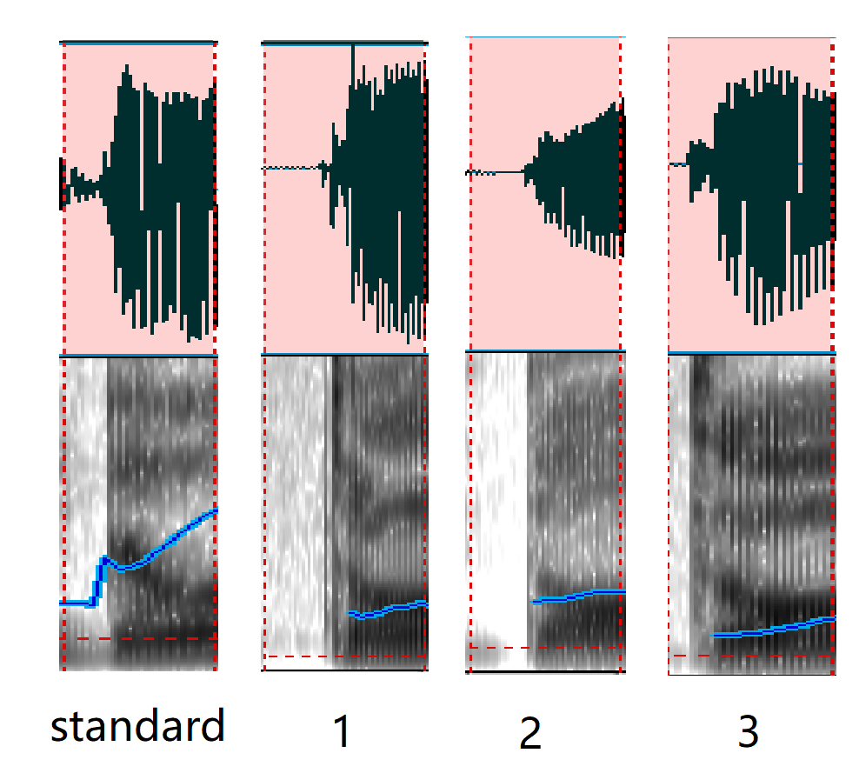

对比图2（第二个「ど」）：

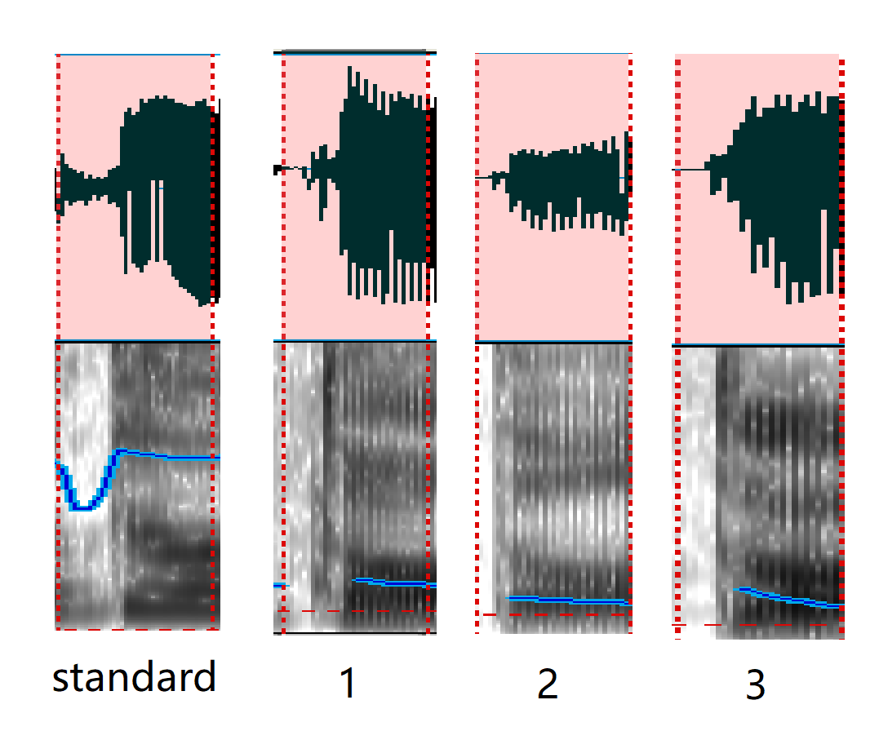

在这条音频中，两个塞音「ど」都应该发成浊音。但是对比图1可以看出，受试者2发成了清不送气音；而对比图2 中三人发音都是正确的。

1. 第三条：自動（じどう）的な仕事（しごと）。

源音频：

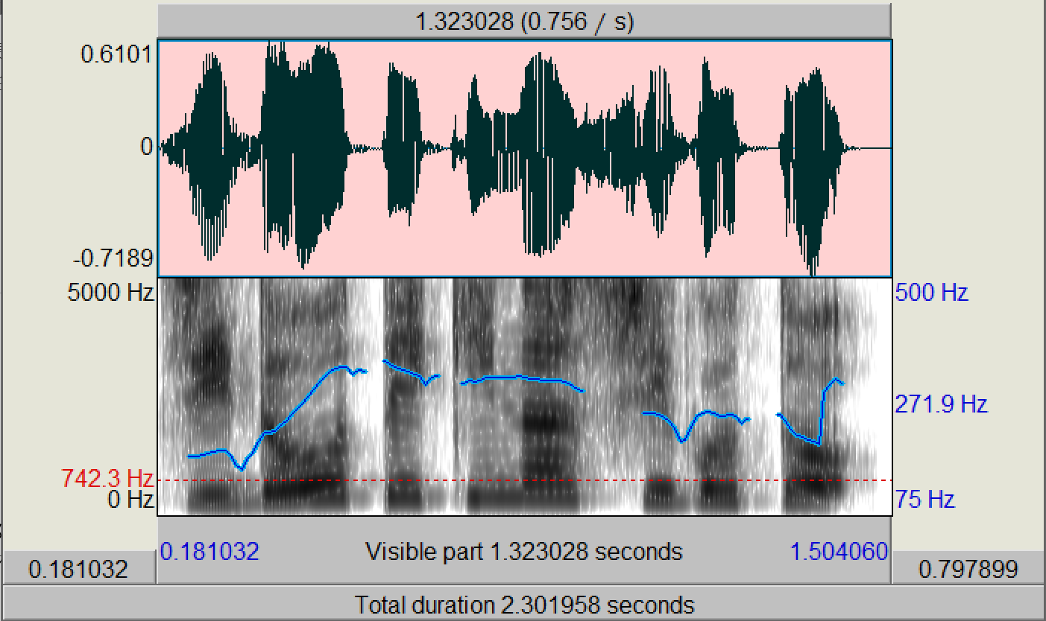

受试者1：

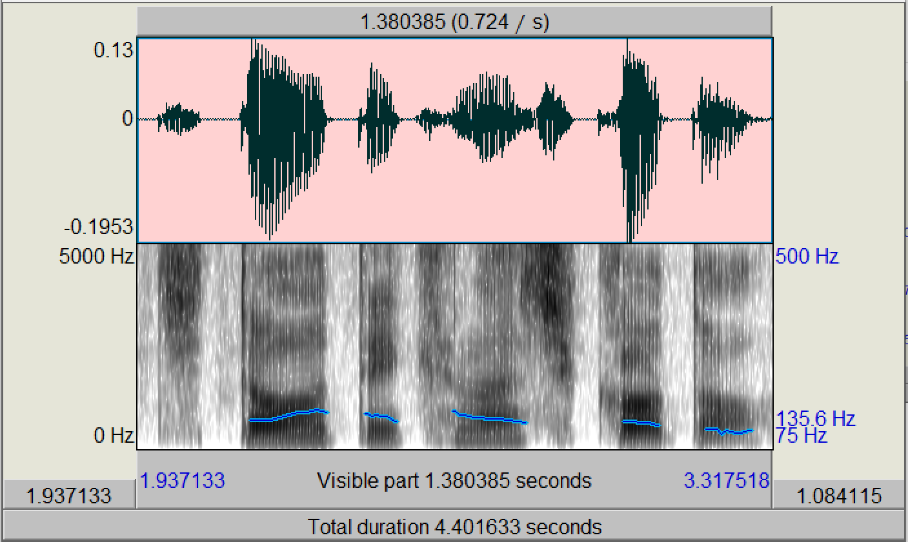

受试者2：

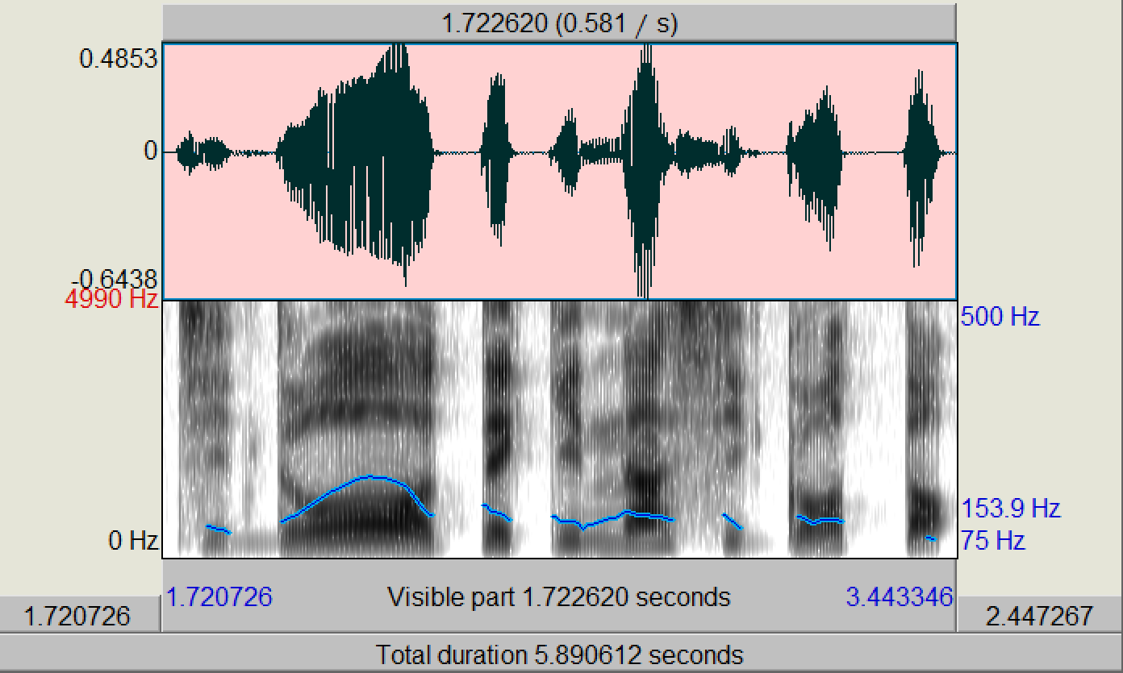

受试者3：

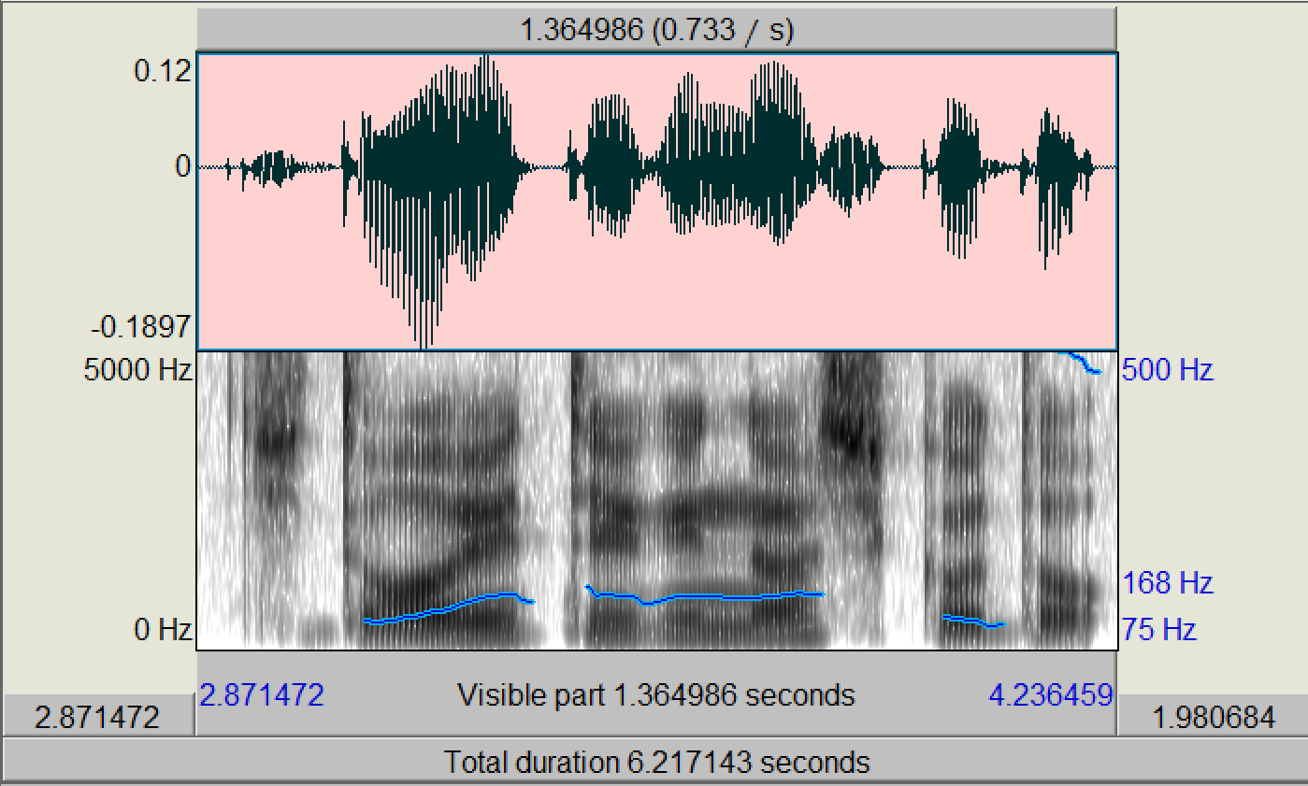

对比图1（第一个「ど」）：

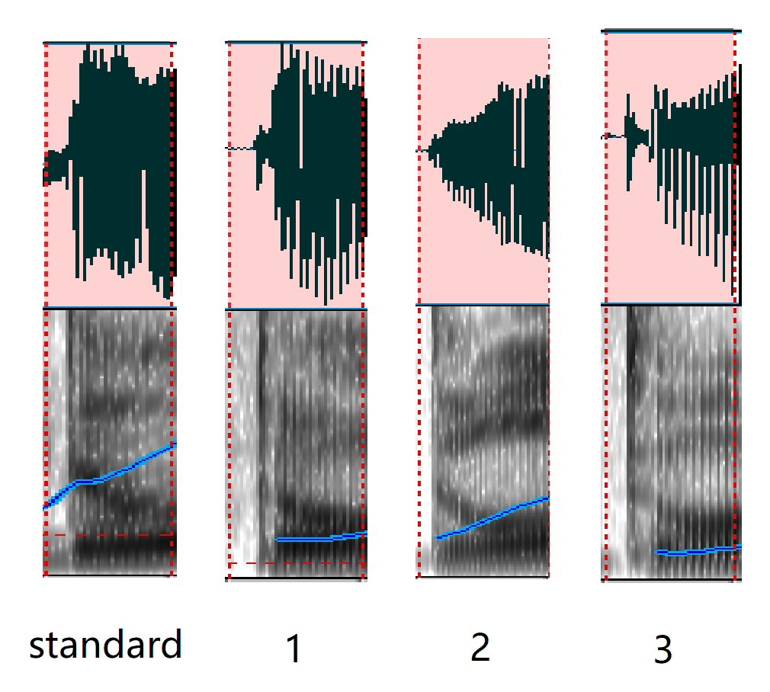

对比图2（第二个「と」）：

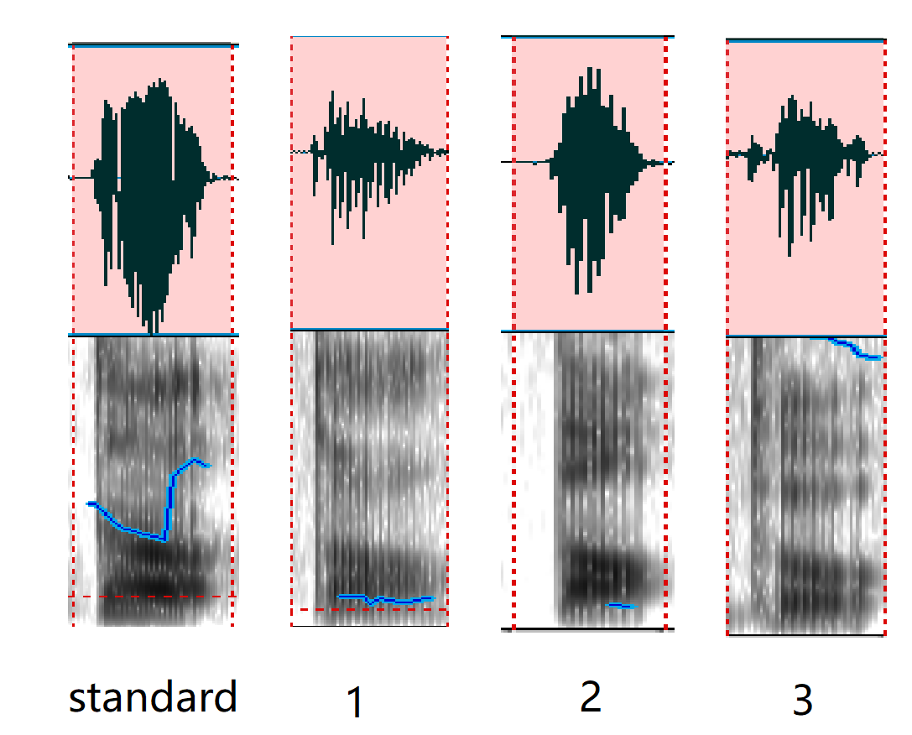

在这条音频中，前一个塞音「ど」应该发成浊音，后一个塞音「と」应该发成清音（不送气）。但是对比图1可以看出，受试者2发成了清音，受试者1、3正常；而对比图2能明显看出，受试者1、3发成了浊音，受试者2正常。

**（四）结论**

由上述的实验结果可知，在大部分情况下汉语母语者都容易将日语中不送气清塞音「と」辨认成浊塞音「ど」，但是也存在有将日语中浊塞音「ど」念成不送气清塞音「と」的情况。这说明了汉语母语者可能难以甚至不能分辨出日语中不送气清塞音「と」和浊塞音「ど」，对这两个音没有对立的认识。

**三、影响及后续研究**

本次实验对汉语母语者能否对日语不送气清塞音「と」和浊塞音「ど」进行区分做了研究，得出了汉语母语者难以甚至不能分辨出日语中的不送气清塞音和浊塞音，可能对日语的教学有一定的帮助。同时本次实验的结论可能不一定仅限于日语中，也会出现在其他语言中，在其他语言的教学中可能也会有一定的帮助。

由于汉语普通话中没有浊塞音，这很可能是汉语母语者难以甚至不能分辨出不送气清塞音和浊塞音的原因。但是有的受试者（如受试者2）在大部分情况下可以准确地发出浊塞音，这很可能是由于方言的影响，因为老派粤语仍存在着清浊对立。因此，本研究或许能在方言的影响方面能进一步研究与深入开展。

参考文献

[1]陈献婉.粤方言区日语学习者语气词「か」的语调的实验语音学研究[J].湖北函授大学学报,2014,27(18):131-132+142.

[2]刘海霞.汉英语音对日语语音习得的迁移分析[J].日语学习与研究,2009(06):38-41.

[3]刘慧.日语语音概述及汉、日语发音对比[J].北方经贸,2009(12):154+156.

[4]郭雅琴,蒋新桃.多语言背景下日语语音教学问题解析研究——以惠州学院日语专业学生为例[J].惠州学院学报(自然科学版),2011,31(01):112-115.DOI:10.16778/j.cnki.1671-5934.2011.01.025.